3 Күміс және оның сипаттамасы

Күміс (лат. Argentum, Ag) — элементтердің периодтық жүйесінің І тобындағы химиялық элемент, атомдық нөмірі 47, атомдық массасы 107,88. Табиғатта тұрақты екі изотопы бар: 107Ag және 109Ag. Элементтердің периодтық жүйесінің І тобындағы хим. элемент, ат. н. 47, ат. м. 107,88. Табиғатта тұрақты екі изотопы бар: 107Ag және 109Ag. Негізгі минералдары: аргентит Ag₂S, пираргирит Ag₃SbS₃, прустит Ag₃AsS₃, саф К., т.б. К. жұмсақ, созылғыш (1 г К-тен ұзындығы 1800 м сым тартуға болады), ақ түсті металл, тығызд. 10,5 г/см³, балқу t 961,9°С, қайнау t 2170°С, тотығу дәрежелері +1, +2, +3, сиректеу +4. Электр тогын, жылуды жақсы өткізеді. К-тің активтігі нашар, коррозияға төзімді, бірақ күкірт, галогендермен тез әрекеттеседі. Қыздырылған концентрлі азот және күкірт қышқылдарында ериді. Ауадағы оттекпен жоғары температурада қыздырғанда да әрекеттеспейді, бірақ құрамында күкіртсутек бар дымқыл ауада оттек арқылы тез тотығып беті қараяды. К. қорғасын-мырышты, мыс, алтын-күмісті кентастардан алынады. Оның басқа металдармен қорытпасы зергерлік бұйымдар жасауда, медицинада К. препараттары (күйдіретін, микробтарды жоятын, т.б.), кино және фотоөнеркәсібінде, химия, электртех. және электрондық өнеркәсіптерінде, т.б. қолданылады. Аg+ иондары суды жақсы тазартады. Қазақстанда Бозшакөл, Қоңырат, Ақтоғай, Айдарлы, Бақыршық, т.б. кен орындарында кездеседі.
Қолданылуы. Күмістің 10%-дайы ақша мен медаль жасауға, 20%-дайы күміс пен күмістелген құймалар даярлауға, ал 70% -дайы электротехникада, электрондық өнеркәсіпте, зымыран мен ұшақ жасауға, химиялық аспаптар мен жабдыңтар өндірісінде, фото мен кино өнеркәсібінде, фарфор мен керамика өндірісінде, медицинада пайдаланылады.
Жер қыртысында күмістің орташа мөлшері 7 • 10-6%. Бұл металдың жоғары концентрациясы постмагмалық жаралымдарға тән. Мұнда күміс алтынмен, мыспен, қорғасын және мырышпен бірге кездеседі. Күмістің концентрациялану коэффициенті 1000 шамасында. Құрамында күміс бар 60-қа жуық минерал белгілі. Олардың негізгілері сом-тума күміс Ag (қүрамында алтын, мыс, висмут, сүрме, сынап қоспалары болады), аргентит AgS, пираргирит Ag₃SbS₃ пен прустит Ag₃AsS₃.
Күмістің шетелдердегі барланған қоры 360 мың тонна шамасында, ал жалпы қоры 500 мың тонна. Негізгі қор АҚІП, Мексика, Канада, Перу, Австралия кенорындарында шоғырланған. Металдың 90%-ға жуық қоры жиынтықты кенде. Ірі кенорындардағы күмістің барланған қоры 1 мың тоннадан асады, орташа кенорындарда — 100 тоннадан 1 мың тоннаға дейін, ұсақ кенорындарда — 100 тоннаға дейін. Күмістің жылдың өндірісі (ТМД-ны қоспағанда) 7400 тонна, ол 45 елде өндіріледі. Оның 70% -ға жуығы түсті металдар кенін өңдегенде, 10-15%-ы алтын-күміс кенорындарынан, ал қалғаны дербес күміс кенорындарынан алынады.
Күмістің әлемдің құны 0,2-0,5 $/г шамасында өзгеріп отырады. Қазақстан күміс өндірісі бойынша ТМД мен Азия елдері арасында бірінші орын алады. Өндірілген күмістің мөлшері: 1990 жылы — 700 тонна, 1994 жылы -550 тонна. Ол құрамында күміс бар кенорындардың мыс, колчеданды полиметалл, қорғасын-мырыш және алтын-күмісті кенін жиынтықты түрде өңдеген кезде ілеспе металл ретінде өндіріледі. Қазақстанда күмістің негізгі қоры шоғырланған нысандар. Кенді Алтайдың колчеданды мыс кенорындары (Малеев, Орлов, Тишинск, т.б.) — 39,5, Орталық және Оңтүстік Қазақстанның қорғасын-мырыш кенорындары (Жайрем, Мырғалымсай, т.б.) — 28,5; Жезқазған ауданының мыс кені (Жезқазған, Жаман Айбат, т.б.) — 23,9; Орталық Қазақстанның мысты порфир кенорындары (Аңтоғай, Бозшакөл, т.б.) -5,6; Орталық Оңтүстік Қазақстанның алтын-күмісті кенорындары (Тасқора, Арқарлы, т.б.) — 2,5. Соңғы жылдары Торғайдың Соколов кенді алаңында күмістің Павлов дербес ұсақ кенорны анықталған. Алдағы уақытта қазақстандық өнеркәсіптің негізгі бағыттамасы — аталған типті кенорындар концентраттарын кешенді өңдеп, күміс айырып алу
Күміс бактерицидтік және антисептикалық қасиетке ие. Әрі қабынуға да қарсы әрекет ете алады. Бір сөзбен айтсақ, табиғи бактерицидтік металл бактерияның 650 түріне қарсылық білдіре алады екен. Күмістің емдік қасиеті бүгінгі медицинада да толықтай дәлелденген.

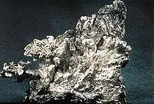 | 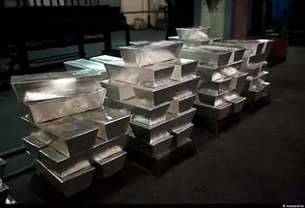
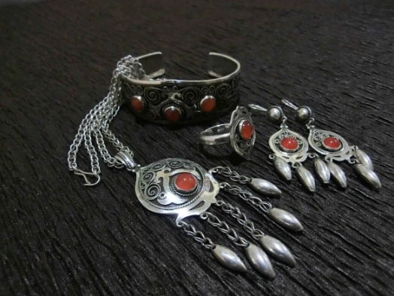 | 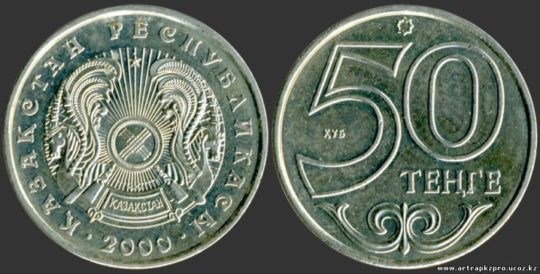
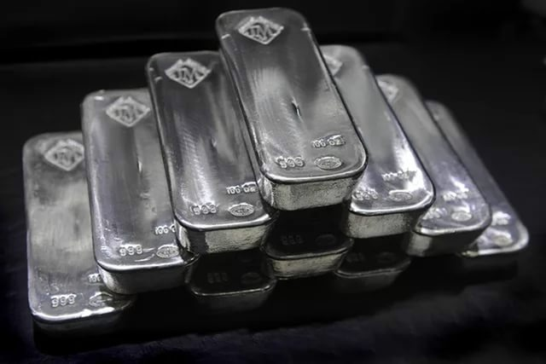 | 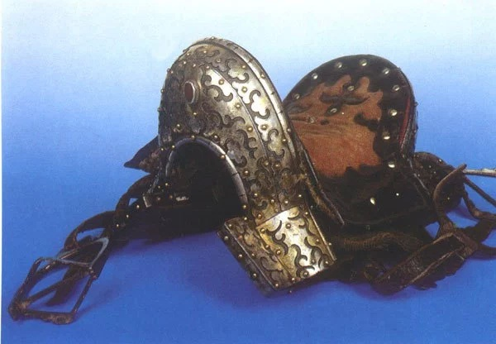

4 Платина және оның сипаттамасы

Платина (лат. Platіnum), Pt – элементтердің периодтық жүйесінің VІІІ тобындағы хим. элемент, ат. н. 78, ат. м. 195,09; асыл металдар тобына жатады. Табиғатта орнықты 5 изотопы бар. Платина күмістей ақ түсті металл, тығызд. 21,45 г/см³, балқу t – 1769°С, қайнау t – 390. Платина асыл металдар тобына жатады. Табиғатта орнықты 6 изотопы: екі радиоактивті 190Pt, 192Pt, және төрт тұрақты 194Pt, 195Pt, 196Pt, 198Pt, бар. Таза күйінде алғаш рет 1803 жылдан ағылшын ғалымы У.Х. Волластон (1766 — 1828) алған. Платинаның жер қыртысындағы салмақ 7%. Табиғатта саф Платина мен оның маңызды қосылыс-тары:−10⋅мөлшері 5 поликсен, ферроплатина, сперрилит (PtAs), куперит (PtS), бреггит (Pt,Pd,Nі)S кездеседі. Платина күмістей ақ түсті металл, тығыздығы 21,45г/см3 (25ºС-та), балқу t 1872^{о}100±С, қайнау t 3872^{о}С; жұмсақ, жайылғыш, созылғыш. Тотығу дәрежелері +2, +4 кейде +1, +3, +5, +6. Ауада тұрақты, химиялық инертті, бөлме температурасында патша арағы және броммен әрекеттеседі. Қатты қыздырғанда концентрлі HNO₃ пен H₂SO₄-те еріп, 400 — 500ºС-та галогендермен, P, S, C, Sі, Se, т.б. әрекеттеседі. Платинаны алу үшін алдымен кентасты құмнан тазартып, патша сұйықтығында ерітеді. Ерітіндіні NH₄Cl-мен (NH₄)₂[PtCl₆]-ға тұндырып, осы тұзды таза сутек ағынында алдымен 600ºС температурада тотықсыздандырады. Платина электродтар, термометр, коррозияға тұрақты ыдыстар, химиялық аппараттар жасауда, катализатор ретінде, тұздарды химиялық талдауда қолданылады.
Платина негізгі тау жыныстарымен бірге кездеседі, яғни магмалық , өте сирек те болса гидротермалық . Сонымен қатар оныд шашыранды кендері де бар. қазіргі уақытта платинадан өте бағалы химиялық ыдыстар жасайды, тіске салады т. б.
Платина кентастары — платиндық металдар — платиноидтар (Pt, Pd, Іr, Rh, Os, Ru) шоғырланған табиғи түзілімдер. Жаралуы жағынан Платина кентастарының кендері түпкі және қорымды, ал заттық құрамы платиналық, кешендік болып бөлінеді. Оларда платиноидтардың мөлшері: платиналықта 2 — 5 г/т-дан бірнеше кг/т-ға, кешенді түпкіде 0,1 г/т-дан жүздеген г/т-ға, қорымдыда ондаған мг/м3-тан жүздеген г/м3-қа дейін жетеді. Түпкі кентастар — платина металдарының ең негізгі көзі. Пластик. металдардың 98,5%-ы осы кентастардан өндіріледі. Олардың басты өндірістік және минералдық типтерінің кен орындары тек қана қат-қабатты мафит-ультрамафиттік магмалық тау жыныстары кешендерімен байланысты.
Платиноидтардың 100-ден аса минералының ішінен көп тарағандары: поликсен, иридийлі палладий, палладийлі платина, осмийлі иридий, сперрилит, ферроплатина, невьянскит, қалайылы платина, т.б. Платина кентастарының түп кендері платформалы және қатпарлы аймақтардағы жер қыртысының терең жарылыстарын бойлай орналасқан ультранегізді интрузиялармен байланысты. Олар 0,5 -1,0 км-ден 3 - 5 км-ге дейінгі тереңдікте жаралады. Кентастың басты минералдары пирротин, халькопирит, пентландит, кубанит. Кентастардағы басты металдар - платина мен палладий. Платина кентастарының ашық және көмілген күйде кездесетін, ультранегізді интрузиялардың үгілуінен жаралған қорымды кендері мезозой мен кайнозойдағы аллювийлік, элювийлік-аллювийлік тау жыныстарда шоғырланған. Ірі қорымдардың ұзындығы ондаған км-ге, ені жүздеген м-ге, металы бар құнарлы қабаттардың қалыңд. бірнеше м-ге жетеді.
Платина кентастары шахта, ашық, драга әдістерімен өндіріледі. Байытылған концентратта 70 - 90%-ға дейін платиноидтар минералдары болады. Алынған концентраттан платиноидтар пирометаллургиялық, электрхимиялық, химиялық, гравитациялық және магн. сепарация әдісі, т.б. өңдеу жолдарымен бөлініп алынады. Қазақстанда Платина кентастарының минералдары аз мөлшерде Бетпақдаланың, Солтүстік Балқаштың, Солтүстік Ұлытау, Кемпірсай (Ақтөбе облысы), Шар (Шығыс Қазақстан облысы) ультранегізді тау жыныстарынан, Қалбаның кейбір қорымдарынан табылды.
Платина кентастарының дүниежүзіндегі ірі қорымдары: Тунамин, Лак-дез-Иль (Канада), Гуд-Ньюс-Бей, Лейк Оуэн (АҚШ), Оралдың платиналық белдеулері, Генеральское (Ресей), Чако және Нариньо (Колумбия), т.б. елдерде орналасқан.
Платина – асыл металлдар тобына жататын, Менделеев кестесінің 78-нөмірлі элементі. Бұл бағалы металлмен адамзат баласы 4 000 жылдан бері таныс. Дегенмен, бастапқыда өзінің баяу балқығыштық қасиетіне байланысты еленбеген. Ал бүгінгі таңда, платина алтыннан да қымбат металл. Оның сыры неде? Бұл сұрақтың жауабын білу үшін жазбамызға назар аударыңыздар. «Platina» атауы plata – испан тілінен аударғанда, «кішкентай күміс» деген мағынаны білдіреді, оны ең алғаш байқаған испандықтар платинаның өң-түсін күміске ұқсатса керек. Платинаға алғаш рет италиялық ойшыл Скалигер өз еңбегінде «Гондурас жеріндегі ерітілмейтін, балқытылмайтын металл» деп анықтама берген екен. Еуропа жылнамашыларының дерегі бойынша, платинаны Еуропаға 1820 жылы Оңтүстік Американың испандық кен орындарынан әкелген екен. Алайда, еуропалықтар бұл металлды пайдалана да, балқыта да алмаған.
Оны күміс пен алтынның қатарынан шеттетіп, табылған, шет елден әкелінген платиналарды испан патшасының бұйрығы бойынша Колумбиядағы өзен түбіне тастап жіберген. Осыдан кейін платина төгілген өзен Платино-дель-Пинто деп аталған екен. Оны суға тастауының себебі, ешнәрсеге де жарамайтын металлдың пайдасы аз және алтыннан ауыр металл жоқ деген ұғым кеңінен тараса керек. Дегенмен, Франция платинаны пайдаға асыра алды: 1799 жылы бұл металлдан метр эталонын, кейін километр эталонын жасаған. XIX ғасырдың бас шенінде платинаның ұсақ бөлшектері Орал тауының бөктерінен табылған екен. Оның қандай металл екенін білмегендіктен, «ақ алтын» деп те атаған. Орыс ғалымдары В. В. Любарский және В. И. Соболевский платинаның ұнтақтарын металлургия жаңалығы деп таныды.
XIX ғасырдың ортасында платинадан тиындар жасап, шектеулі таралыммен шығарған. Бұл тиындар 3, 6, және 12 рубль құнымен өлшенген. 12 рубльдің салмағы – 41,41 грамм, ал таза күмістен жасалған тиынның салмағы – 18 грамм. Бұдан шығатын қорытынды: «Ақ алтынның» құны күміс металлға қарағанда 5,2 есе қымбат болған.
Қазіргі таңда платина Оңтүстік Африка Республикасында, АҚШ-та, Ресейде, Зимбабведе, Қытайда көптеп кездеседі. Еліміздің Бетпақдала, Солтүстік Балқаш, Солтүстік Ұлытау, Кемпірсай (Ақтөбе облысы), Шар (Шығыс Қазақстан облысы) жерлерінен аз мөлшерде табылған.
Бір қызығы, бүгінгі таңда платина кемшілігінің «қызығын көріп» отыр. Яғни, алғаш платинаны тауып алған кезде, оның ерігіштік температурасы аса жоғары (1773,5°С) және химиялық құрамы өте берік болғандықтан, аса еленбеп еді. Қазір осы қасиетімен құнды. Негізінен, бұл металлды, көбінесе, химиялық лабораторияға керекті құрал-жабдықтарды жасауда және түрлі реакцияда катализатор ретінде пайдаланады. Және автокөліктердің қозғалтқышын, стоматологиялық құрылғыларды, лазерлі техникаға арналған айналарды, медальдарды, тиындарды жасауда қолданады.
Платина мен оның қоспасы зергерлік бұйымдарды жасауда кеңінен қолданылады. Жыл сайын зергерлік бұйымдарды жасау үшін 50 тоннаға жуық платина керек. 2001 жылға дейін платинадан жасалған әшекейлердің тең жартысы Жапонияда жасалған, ал 2001 жылдан кейін Қытай елі әлемдік сауда нарығында платина бұйымдарымен көзге түсті. Қытайда қазіргі таңда жыл сайын жалпы салмағы 25 тоннаны құрайтын, 10 миллион платинадан жасалған зергерлік бұйымдар сатылады екен.

- Рутений және оның сипаттамасы

Рутений Ruthenium (Ru) - Менделеевтің Периодтық кестесінің VІІІ тобындағы химиялық элемент; рет нөмірі - 44, атомдық массасы - 101,07. Табиғи Рутенийдің масса сандары - 96, 98-402 және104 болып келетін 7 тұрақты изотопы бар, ең көп тарағаны ¹⁰²Ru (31.61 %). Рутенийді алғаш рет 1844 ж. Қазан университетінің профессоры, орыс химик Карл Клаус ашып, оны Ресейдің құрметіне атаған (Rutheniа - Ресейдің орта ғасырдағы латынша аты). Жер қыртысындағы салмақ мөлшері - 5*10⁻⁷%. Ол платина тобына жататын металдармен бірге кездеседі.

Физикалық қасиеттері. Рутений - күміс түсті металл. Рутений - платинаға ұқсас, күміс түсті ақ, қатты металл. Тығыздығы - 12,2 г/сm² (20°С), балқу температурасы - 2334 °C, қайнау температурасы - 4077 °C.

Химиялық қасиеттері.

Рутений - химиялық инертті металл. Кесек түрінде Патша сұйығында да ерімейді. Ұнтағы қыздырғанда күкүрт қышқылында (NаBrО₃ қатысқанда) және гипохлорит ерітіндісінде ериді. Рутений - айнымалы валентті. Қыздырғанда оттекпен (450°С) әрекеттесіп қос тотық RuО₂ және төрт тотық RuО₄, галогендермен галогенидтер түзеді. Рутений 1000°С күкіртпен әрекеттесіп дисульфит RuS₂ түзеді, ол табиғатта лаурит минералы түрінде кездеседі.

Алынуы. Рутений платина тобына жататын металдарды өндіргенде шығатын жартылай өнімдерден алынады. 2009 жылы әлемде 17,9 тонна рутений алынған. Жалпы бүкіл әлемдік рутений қоры - 5000 тонна. Бағасы — ~100$ унция үшін.

Пайдалануы. Рутенийдің басқа платина тобына жататын металдармен, никель, кобальт, молибден және сольфраммен түзетін қорытпалары электродтар, электр шамының қылы және лабораториялық ыдыс жасауға қолданылады. Рутений кейбір органикалық реакциялардың катализатор ретінде қолданылады.

Бақылау сұрақтары:

- Алтын әне оның сипаттамасы
- Алтынның қосылыстары
- Күміс және оның сипаттамасы
- Платина және оның сипаттамасы
5 Рутений және оның сипаттамасы

